MC2040通用型差压开关（压差开关、压差控制器）
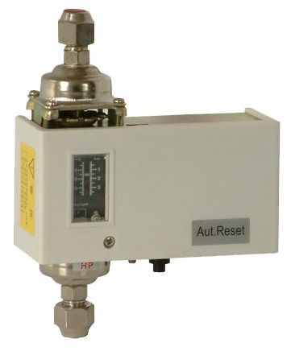
MC2040通用型差压开关（压差开关、压差控制器）是一种结构精巧、使用灵活方便的差压开关。它内置机械机构，当系统差压上升或下降时，相应的机构产生伸张或收缩位移，然后通过杠杆推动开关动作，切断或接通控制回路。
MC2040通用型差压开关（压差开关、压差控制器）具有精巧的窗口显示实际压力数值，并有调节旋钮可调整差压控制的数值，具有操作直观方便，结构紧凑等特点。

- 特点：
结构紧凑
测量范围广
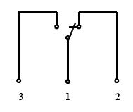
高重复性
设定点可调
常开常闭触点，触点容量大
测量介质温度范围宽达（-45）120℃

- 技术参数：
测量范围：详见下表
输出：常开+常闭
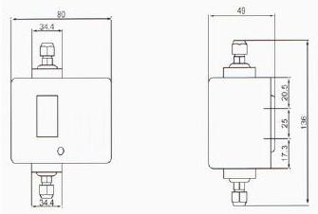
≤DC42V，3A
≤DC125V，12A
≤AC250V，12A
介质温度：（-45）120℃
防护等级：IP33
接口螺纹：外螺纹1/4"SAE
接线：端子接线
材料：接液部分黄铜镀镍
外壳NBR

- 参数表（表中压力单位：Bar）：
型号 | 调节范围 | 开关差 | 出厂设定压差 | 复位时间（秒） | 最大工作压力
MC2040-1.5C | 0.3~1.5 | 0.3 | 0.3 | 无 | 17
MC2040-2C | 0.3~2 | 0.3 | 0.5 | 无 | 17
MC2040-4C | 0.5~4 | 0.5 | 1 | 无 | 17
MC2040-4H | 0.5~4 | 0.5 | 1 | 无 | 33
MC2040-6H | 1~6 | 0.5 | 1 | 无 | 33
MC2040-4TC | 0.5~4 | 0.5 | 1 | 45、60、90 | 17
MC2040-4TH | 0.5~4 | 0.5 | 1 | 45、60、90 | 33
MC2040-6TH | 1~6 | 0.5 | 1 | 45、60、90 | 33

